Test Project document
  - WSC2017_TP40_Day3_JP

Submitted by:
Name: External Designer
Member country or region: N/A

Contents

This Test Project proposal consists of the following documentation/files:
- WSC2017_TP40_NO_EN.doc
- No images or text files needed or provided.
- Presentation on competition day

コンテンツ

この課題では以下のものが配布される。:
- WSC2017_TP40_NO_EN.doc
- 画像・テキストは不要であり、配布されていない。
- 競技日にクライアントが行うプレゼンテーション

Introduction
The customer for this test project will be introduced on competition day 3 during the briefing presentation.

概要
競技３日目のブリーフィングの時間に、クライアントがこの課題の説明します。

Description of project and tasks
Final description of packaging product will be introduced on competition day 3 during the briefing presentation.

プロジェクトとタスクの説明
パッケージ完成形については、競技３日目のブリーフィング時に説明します.

Instructions to the Competitor
The task is vector only, to be created in Illustrator.
Target group: children all over the world age 9–15.

Task 1 & 2 must fit on 1 sheet A3 paper

Artwork Colours: Pantone Solid Coated colours only
Dieline Colours: Spot colours only

A child between the ages of 9–15 must be able to assemble the tasks without assistance.
You must add arrows, numbers or other signs to explain the assembly of both tasks on the CUT layer. The instructions must be on the CUT spot colour on the CUT layer.
Include icons or illustrations for the CUT, FOLD & GLUE instructions. No text must be included.
Example:
      

選手への指示
この課題はIllustratorのベクターデータのみで作成すること。
ターゲット層: 9–15歳の世界中の子供

Task 1 と Task 2は１枚の A3用紙にフィットさせること。

アートワークの色: Pantone Solid Coated カラーのみ
ダイラインの色: 特色のみ

9–15歳の子供が自分で組み立てられるものを作成する。
CUTという名前のレイヤーに、矢印、番号、他の目印などを入れて、ボックスを組み立てやすくする必要があります。その際、矢印、番号、その他の目印などはCUTという名前のレイヤーにCUTという名前の特色で入れること。
カット、折り線、グルー（のり）にはアイコンもしくはイラストを使用すること。
例:
      

Task 1
Any shape allowed.

The design must only be one sided.

CUT lines: spot colour, stroke weight 1pt on separate CUT layer in Illustrator and pdf.
Name colour and layer CUT LINES.

* sample showing cut lines on coloured background. You may choose any spot colour that will have enough contrast to your background colour

FOLD lines: Spot colour 0.5pt dashed line. On separate layer in Illustrator and pdf.
Name of colour and layer: FOLD LINES

* sample showing dashed fold line on colour background. You may choose any PMS colour that will have enough contrast to your background colour

GLUE: Indicate glue points with a circle — 0.5pt stroke only, no fill colour.
Use spot colour, name the colour and layer: GLUE
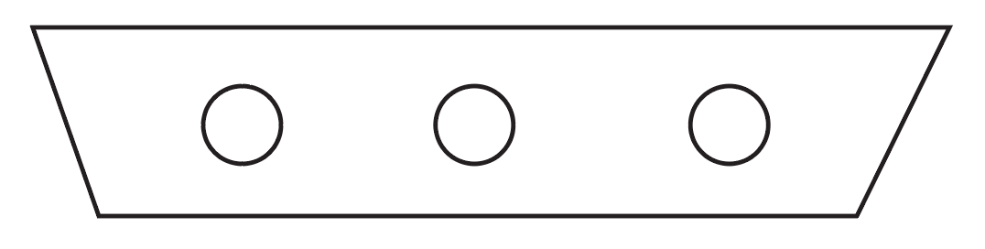

Bleed: 3 mm

タスク 1
どのような形でも良い。

デザインは片面のみ。

カットライン: 特色、線幅は1ptで、IllustratorとPDFでレイヤーが分かれていなければならない。
カラーとレイヤーには CUT LINESという名前をつけること。

* カットラインが色付きの背景にある例です。背景色に対し十分なコントラストが出るような特色を選びましょう。

折り線: 特色で 0.5pt 点線。IllustratorとPDFでレイヤーが分かれていなければならない。
カラーとレイヤーには FOLD LINESという名前をつけること。

* 点線の折り線が色付きの背景にある例です。背景色に対し十分なコントラストが出るようなPMS色を選びましょう。

グルー（のり）: のり付け箇所には丸形を使う — 0.5pt実線のみ。色で塗りつぶさないこと。
特色を使用し、カラーとレイヤーには GLUEという名前をつけること。


ブリード: 3 mm

Task 2:
(On the same A3 artboard as task 1)
You must make a front and back — but they must only use the one artboard (together with task 1).
Make them foldable any way you choose.
You can make either 2D or 3D, but they must be able to stand alone (self standing).

Use the same layers and colours for CUT LINES, FOLD LINES and GLUE as task 1.
No bleed required

You must deliver:
1 Illustrator file A3 artboard containing 5 layers
Layer: Task 1
Layer: Task 2
Layer: CUT LINES
Layer: FOLD LINES
Layer: GLUE

1 PDF/X-4:2010 with layers
Include your competitor number in the final file on CUT lines layer.

Task 1: assembled mock-up including prop placed inside package.
Task 2: assembled mock-ups.

タスク 2:
(タスク１と同じA3のアートボード内に作る)
表面と裏面を作成すること。ただし、１つのアートボードを使う。（タスク１と一緒に）
どのようなものでも良いが、折って組み立てるものとする。
2Dでも 3Dでも良い。ただ自立するものでなければならない。

カットライン、折り線、グルーは、タスク１と同様、同じ色で同じレイヤーにあること。
ブリードは必要としていない。

提出物:
５レイヤーが入ったイラストレーターのA3サイズのファイル１点
レイヤー: Task 1
レイヤー: Task 2
レイヤー: CUT LINES（カットライン）
レイヤー: FOLD LINES（折り線）
レイヤー: GLUE（のり）

レイヤー別の PDF/X-4:20101点
最終ファイルのCUT LINESという名前のレイヤーに自分のワークステーション番号を入れること。

タスク 1: 組み立てたモックアップの中に入れるべきものが入っていること。
タスク 2: 組み立てたモックアップ

